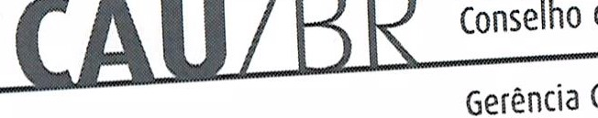
SERVIÇO PÚBLICO FEDERAL
Conselho de Arquitetura e Urbanismodo Brasil

Gerência Geral

PORTARIA GERÊNCIA GERAL Nº 23, DE 05 DE MARÇO DE 2018

Promove substituição temporária no Quadro de Pessoal Efetivo do CAU/BR, e dá outras providências.

O Gerente Geral do Conselho de Arquitetura e Urbanismo do Brasil (CAU/BR), no uso das atribuições que lhe confere a Portaria PRES nº 55, de 21 de fevereiro de 2014, atendendo ao disposto na Portaria Normativa nº 33, de 17 de abril de 2015, combinada com a Portaria Normativa nº 48, de 11 de agosto de 2016, e tendo em vista o contido no Memorando nº 24/2018 - CSC de 16 de fevereiro de 2018.

RESOLVE:

Art. 1º. Promover a seguinte substituição temporária no Quadro de Pessoal Efetivo do CAU/BR:

SUBSTITUÍDO:

Nome: João Felipe Campos Villar
Emprego: Emprego de Livre Provimento e Demissão - Coordenador de Geotecnologia
Lotação: Gerência do Centro de Serviços Compartilhados
Salário: R$ 11.741,83
Período de Afastamento: 05/03/2018 a 16/03/2018

SUBSTITUTO:

Nome: Renato Viana de Souza
Emprego: Profissional Analista Técnico - Ocupação: Analista Técnico
Lotação: Gerência do Centro de Serviços Compartilhados
Período de substituição: 05/03/2018 a 16/03/2018
Remuneração por substituição:
[ X ] Remuneração correspondente ao emprego objeto da substituição
(Portaria Normativa nº 48, de 11/08/2016, art. 3º e Portaria Normativa nº 33, de 17/04/2015, art.
3°, inciso li).
[ ] Gratificação de 30% (trinta por cento) do salário base do substituído
(Portaria Normativa nº 48, de 11/08/2016, art. 3º e Portaria Normativa nº 33, de 17/04/2015, art.
3°, inciso 1).

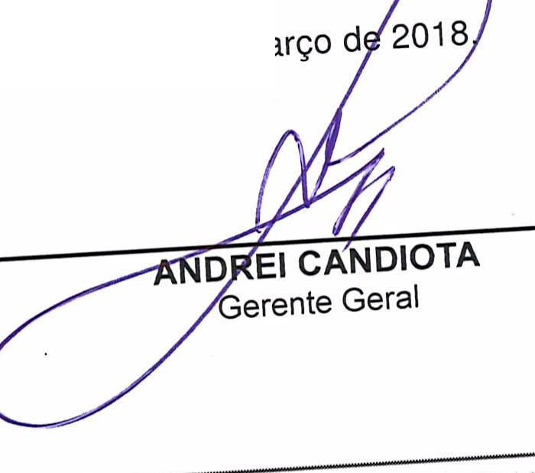
Art. 2º. Esta Portaria entra em vigor nesta data.

setor comercial Sol (SCS), Quadra 2, Sloco e - !:d. semi oourada, Salas 401 a 4091 Cf?: 70.300·902 sraslli a/ OFI Telefone: (61) 3204·9S00
www.caubr.gov.br

